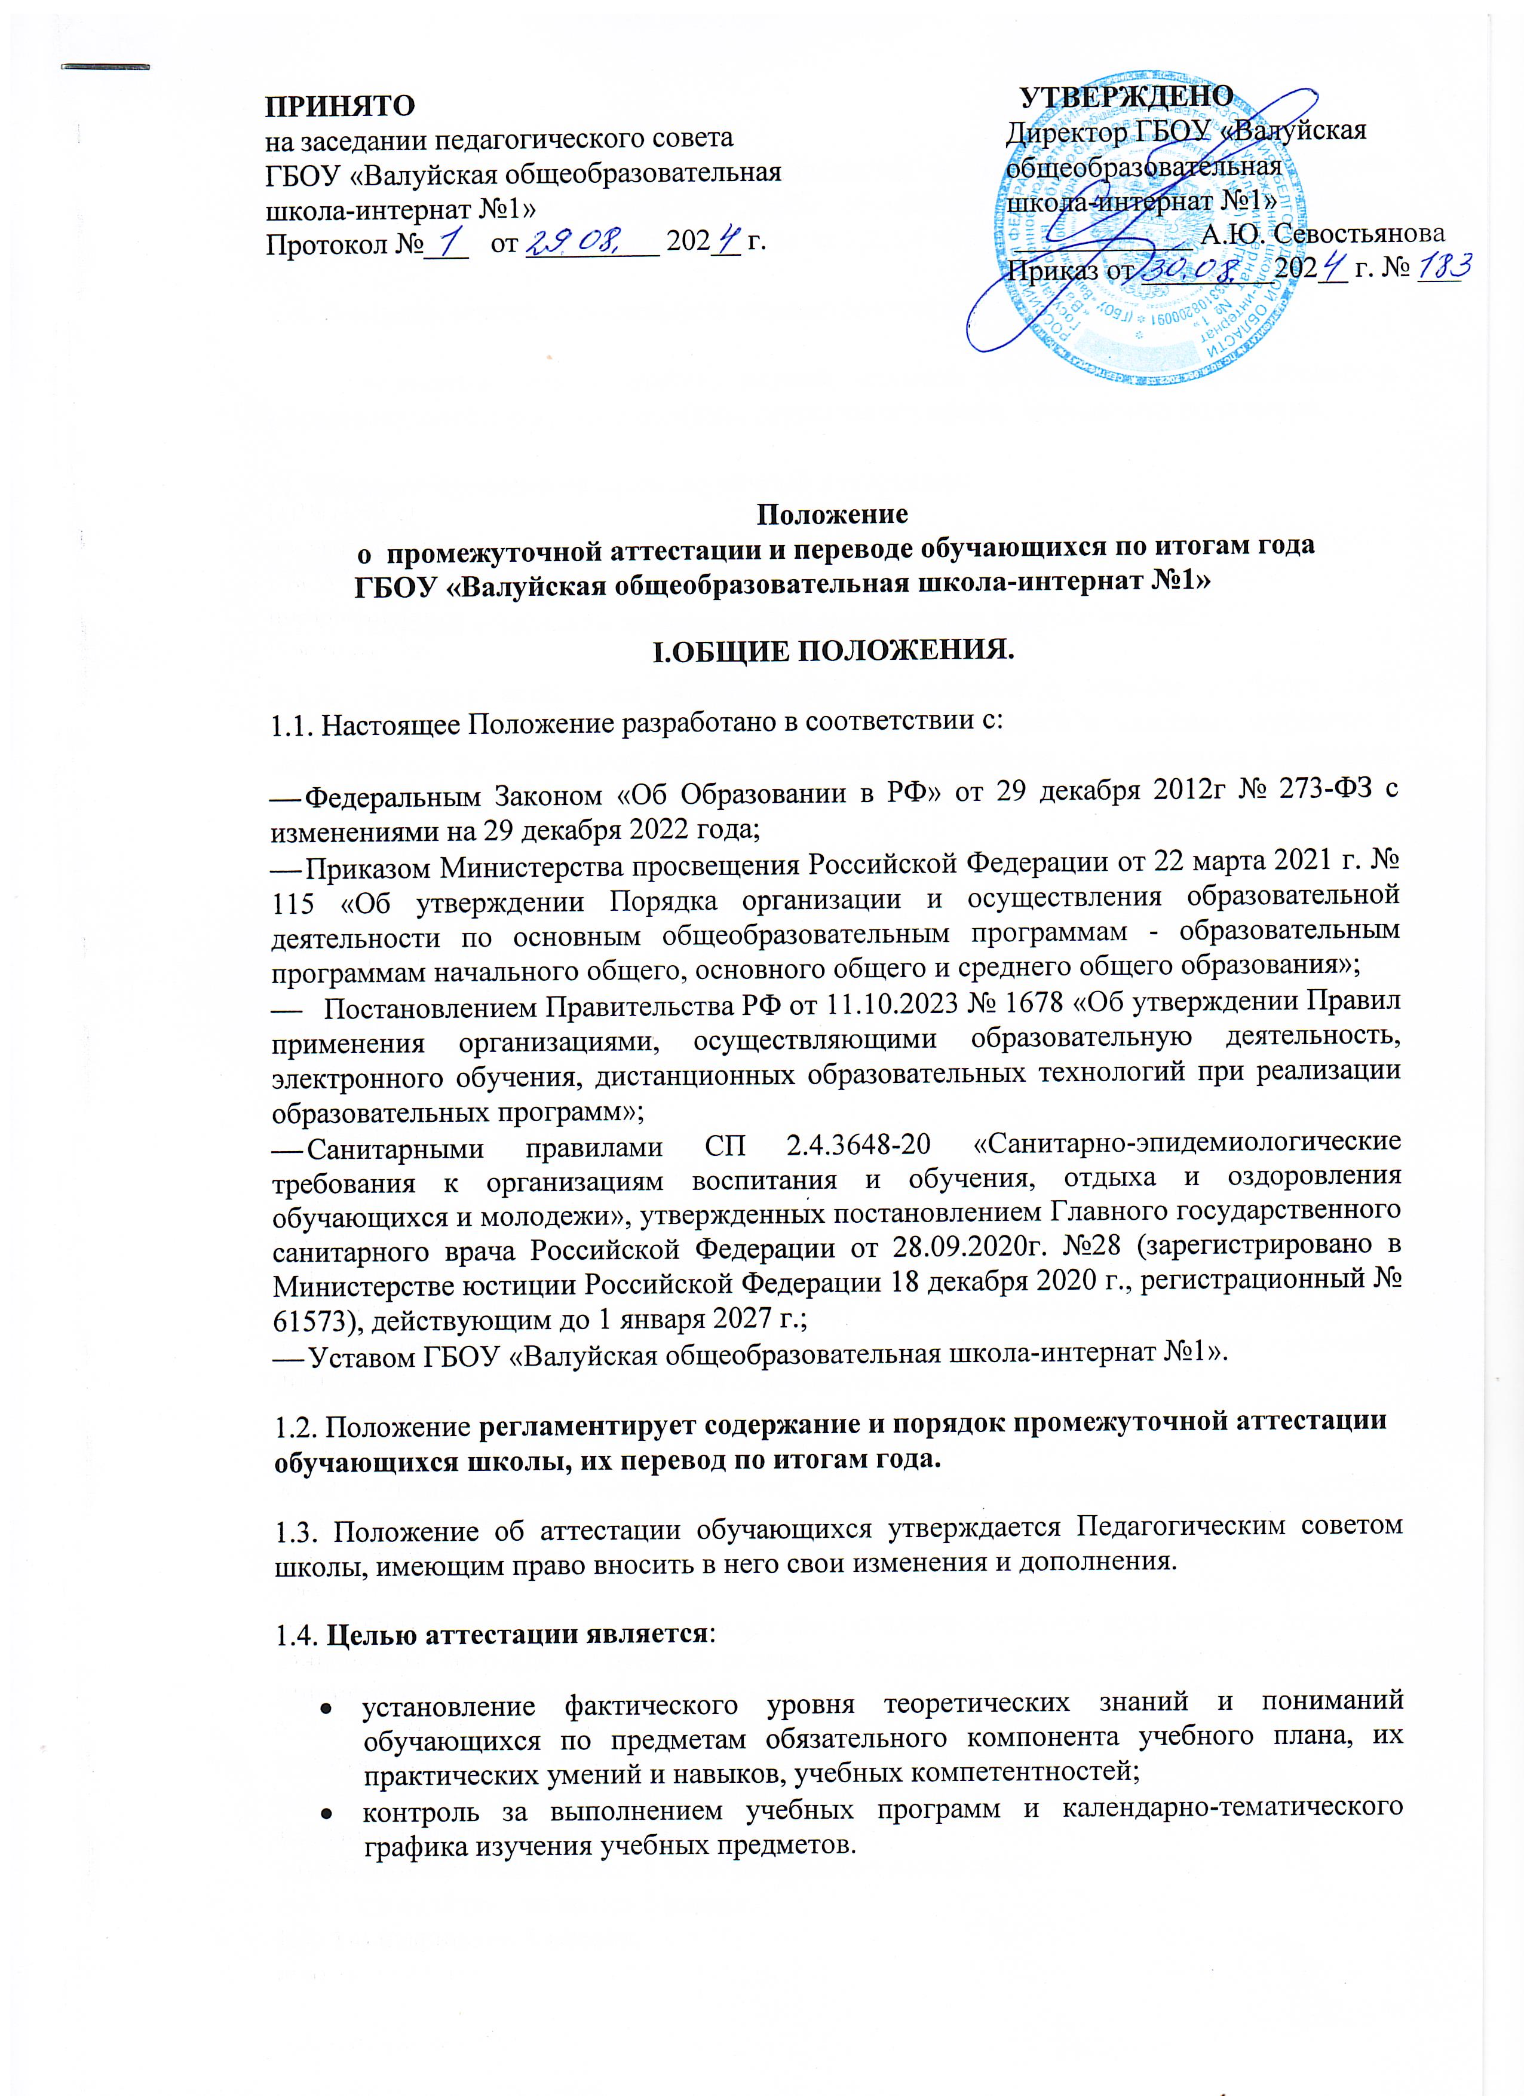
1.5. Промежуточная аттестация подразделяется на текущую, включающую в себя потемное оценивание результатов учебы обучающихся, полугодовую и годовую. Годовая отметка складывается из отметок за 1,2,3,4 четверти.
1.6. Контроль знаний, обучающихся осуществляется на основании:
- критериев оценки знаний, умений, навыков обучающихся определенных в образовательной программе согласно ступеням обучения, настоящего положения.
II. Порядок проведения промежуточной аттестации.
2.1.Текущая аттестация обучающихся.
2.1.1. Текущей аттестации подлежат обучающиеся всех классов школы.
2.1.2. Текущая аттестация обучающихся 1-х классов в течение учебного года осуществляется качественно без фиксации их достижений в классных журналах в виде отметок по 5-балльной шкале. Результат продвижения обучающихся в развитии определяется на основе анализа их продуктивной деятельности (поделок, рисунков, уровня развития речи).
2.1.3. Обучающиеся, временно находящиеся в санаторно-оздоровительных учреждениях, реабилитационных общеобразовательных учреждениях, аттестуются на основе их аттестации в этих учебных заведениях.
2.1.4. Формы текущей аттестации и количество контрольных работ фиксируются в календарно-тематическом планировании педагога.
2.1.5.Форму текущего контроля успеваемости определяет учитель с учётом контингента обучающихся, содержания учебного материала и используемых им образовательных технологий.
Текущий контроль успеваемости может проводиться в виде устного опроса и письменной проверки знаний.
Письменная проверка знаний может осуществляться в форме контрольной, проверочной, практической, самостоятельной работы, контрольного диктанта, изложения с разработкой плана его содержания, теста;
- для учителей адаптивной физической культуры – контрольные упражнения.
2.1.6. Письменные самостоятельные, фронтальные, групповые и тому подобные работы обучающего характера после обязательного анализа и оценивания не требуют обязательного переноса отметок в классный журнал.
2.1.7. Результаты работ обучающихся контрольного характера должны быть отражены в классном журнале в течение недели. Допускается пересдача работы, оцененной отметкой «2» в течение 6 дней.
2.1.8.Оценки, обучающихся за четверть (полугодие) выставляются на основе результатов письменных работ и устных ответов обучающихся с учётом их фактических знаний, умений и навыков.
Минимальное число оценок в четверти должно составлять:
при 1 ч в неделю – не менее 3 оценок,
при 2 ч в неделю – 5 оценок,
при 3 ч в неделю – 6 оценок,
при 4 ч в неделю – 7 оценок,
при 5 ч в неделю – 9 оценок,
при 6 ч в неделю – 11 оценок.

2.1.9.Обучающемуся может быть выставлена неаттестация в случае пропуска им более 75% учебного времени и при отсутствии минимального количества оценок. При неаттестации обучающегося в журнал выставляется «н/а».

2.1.10. Оценка за четверть (полугодие) выставляется как среднее арифметическое текущих оценок по правилам математического округления с учетом оценок за контрольные и проверочные работы.
При выставлении отметок учитель руководствуется следующим:
- отметка «5» выставляется при наличии большего количества отличных отметок, при отсутствии неудовлетворительных отметок (однако, неудовлетворительная отметка не учитывается, если учащийся в течение четверти (полугодия) показал более высокие знания поэтому же материалу и получил удовлетворительную отметку);
- отметка «4» выставляется при наличии большего количества отметок «4», при отсутствии неудовлетворительных отметок (однако, неудовлетворительная отметка не учитывается, если учащийся в течение четверти (полугодия) показал более высокие знания поэтому же материалу и получил удовлетворительную отметку);
- отметка «3» выставляется при наличии большего количества удовлетворительных оценок;
- неудовлетворительная отметка «2» выставляется, если учащийся не усвоил изучаемый материал и имеет в основном отметки «2»;
- обучающимся находящимся на лечении в лечебном заведении, где были организованы учебные занятия, учитывают отметки, полученные в лечебном заведении;

2.2. Полугодовая аттестация:
2.2.1. Полугодовая промежуточная аттестация обучающихся 2-х – 9-х классов осуществляется по текущим оценкам (четвертным), с учетом результатов административных контрольных работ.
2.2.2. Административные контрольные работы проводятся в течение последних 15 календарных дней I полугодия по приказу, утвержденному директором школы, которое вывешивается на доске объявлений не позднее, чем за неделю до начала проведения работ. Задания и тексты административных контрольных работ разрабатываются руководителями МО или учителями–предметниками по поручению заместителя директора школы по УР.
2.2.3. Предметы, по которым проводятся административные контрольные работы, а также формы проведения контрольных работ, рассматриваются на педагогическом совете школы и утверждаются приказом директора школы.
2.2.4. При неудовлетворительной оценке по административной контрольной работе учащемуся до окончания полугодия предоставляется возможность повторно выполнить работу с использованием дополнительных вариантов заданий и текстов.

2.3. Годовая аттестация:
2.3.1. Годовая промежуточная аттестация обучающихся 2-х – 9-х классов проводится, как правило, в период с 10 по 25 мая в виде административных контрольных работ.
2.3.2. Сроки проведения годовой промежуточной аттестации для учащихся, пропустивших ее по уважительным причинам, а также выезжающих до окончания учебного года в лечебно–оздоровительные учреждения, устанавливаются администрацией школы.
2.3.3. Годовая промежуточная аттестация осуществляется в соответствии с графиком, утверждаемым директором школы. График вывешивается на доске объявлений не позднее, чем за две недели до начала аттестации.
2.3.4. Тексты письменных административных контрольных работ для промежуточной аттестации разрабатываются заместителями директора школы или по их поручению ведущими учителями.
2.3.5. Годовая аттестация во 2-х – 4-х классах проводится в форме административных контрольных работ по письму и математике. В 5-9 классах выбор предметов, форму проведения административных контрольных работ определяет педагогический совет и утверждает директор школы.
2.3.6. Во 2-х – 9-х классах на проведение административной контрольной работы отводится 1 академический час.
2.3.7. Результаты административных контрольных работ оцениваются по пятибалльной шкале.
2.3.8.. При неудовлетворительной оценке по итоговой административной контрольной работе учащемуся до окончания года предоставляется возможность повторно выполнить работу с использованием дополнительных вариантов заданий и текстов.

2.3.9. Формы промежуточной аттестации:
Для обучающихся перечисленных выше классов могут быть выбраны следующие формы для промежуточной аттестации:
- итоговая контрольная работа по математике;
- итоговый контрольный диктант по русскому языку;
- тестирование.
- контрольные упражнения (для адаптивной физической культуры);
- контроль техники чтения
2.3.10. Материалы для проведения промежуточной аттестации предоставляются учителю-предметнику заместителем директора в день проведения контроля.

2.3.11.Оценки, полученные в ходе промежуточной аттестации, заносятся в классный журнал.

- Ведение записей в журнале при проведении промежуточной аттестации.

3.1. При заполнении классных журналов по окончании учебного года необходимо учитывать следующее:
3.2. На предметной страницы классного журнала отметки за промежуточную аттестацию выставляются в день ее проведения (например, 17 мая). Тема урока записывается следующим образом: «Итоговая административная контрольная работа», или «Итоговое административное тестирование», или другая форма промежуточной аттестации, которая определена решением педагогического совета и указана в приказе о проведении промежуточной аттестации.

На предметной странице журнала в переводных классах не выставляется в отдельных колонках экзаменационная и итоговая оценки.

№ | ФИО ученика | май
1 |  | 17 | 18 | … | 4 четв. | год
2 |  | 5
3 |  | 4
 |  | 4

- Выставление годовых оценок.
4.1.Годовая отметка по предмету определяется на основании четвертных (полугодовых) оценок.
4.2.Оценка «5» за год выставляется при наличии всех отметок «5», а также возможны варианты:
I | II | III | IV | год
4 | 5 | 5 | 5 | 5
4 | 4 | 5 | 5 | 5
5 | 4 | 4 | 5 | 5
4.3.Оценка «4» за год выставляется при наличии всех отметок «4» при отсутствии неудовлетворительных отметок, а также возможны варианты:
I | II | III | IV | год
5 | 4 | 4 | 4 | 4
3 | 4 | 4 | 4 | 4
3 | 3 | 4 | 4 | 4
4 | 3 | 3 | 4 | 4
4.4.Оценка «3» за год выставляется при наличии всех оценок «3», а также возможны варианты:
I | II | III | IV | год
3 | 3 | 3 | 4 | 3
2 | 3 | 3 | 3 | 3
3 | 3 | 3 | 2 | 3
2 | 2 | 3 | 3 | 3
4.5.Оценка «2» за год выставляется при наличии трех неудовлетворительных отметок.
- Реализация адаптированных основных общеобразовательных программ или их частей с применением электронного обучения, дистанционных образовательных технологий
5.1. При реализации текущего контроля и промежуточной аттестации с применением электронного обучения и дистанционных образовательных технологий используются ресурсы ИКОП «Сферум»/VK Мессенджер для обеспечения коммуникации (информационного взаимодействия) педагогов и обучающихся.
5.2. Текущий контроль результатов дистанционного обучения проводится учителями. Они используют формы проверки и контроля знаний, предусмотренные образовательными программами.
5.3. Оценивание учебных достижений обучающихся при дистанционном обучении осуществляется в соответствии с системой оценивания, применяемой в школе-интернате.
5.4. Фиксация хода образовательного процесса, результатов промежуточной аттестации, текущего контроля успеваемости и итоговой аттестации осуществляется посредством ИСОУ «Виртуальная школа».
5.5. Результаты учебной деятельности обучающихся при дистанционном обучении учитываются и хранятся в школьной документации.
5.6. Текущий контроль успеваемости и промежуточная аттестация обучающихся при дистанционном обучении может осуществляться без очного взаимодействия с учителем.
5.7. Итоговый контроль результатов дистанционного обучения проводится посредством промежуточной аттестации в соответствии с образовательными программами.
- Перевод обучающихся.
6.1. Обучающиеся, освоившие в полном объеме образовательную программу за учебный год, переводятся в следующий класс. Предложения о переводе обучающихся вносит педагогический совет. Все обучающиеся 1-х классов переводятся во 2-й класс.
6.2. Обучающиеся, имеющие по итогам учебного года академическую задолженность по одному предмету, переводятся в следующий класс условно. Обучающиеся обязаны ликвидировать академическую задолженность в течение следующего учебного года. Школа обязана создать условия обучающимся для ликвидации этой задолженности и обеспечить контроль за своевременностью ее ликвидации.
6.3. Годовая аттестация обучающихся 9-х классов осуществляется по оценкам, полученным обучающимися в течение учебного года, путем вычисления среднего арифметического четвертных оценок в 9-х с последующим округлением до целого числа от 1 до 5.
6.4. Решением педагогического совета школы к государственной (итоговой) аттестации допускаются обучающиеся 9-го класса, успешно освоившие программы обучения по всем предметам учебного плана.
6.5. Итоговая аттестация обучающихся 9-го класса осуществляется в форме двух испытаний:
первое — комплексная оценка предметных результатов усвоения обучающимися русского языка, чтения (литературного чтения), математики и основ социальной жизни;
второе — направлено на оценку знаний и умений по выбранному профилю труда.

